Лабораторная работа № 2
по дисциплине «Базы и банки данных»

Язык SQL. Создание таблиц и отношений между таблицами

Цель работы – получение навыков создания таблиц базы данных средствами СУБД MS SQL Server.

1.1 Создание таблиц

Создание таблицы средствами Enterprise Manager выполняется с помощью окна New Table. Для открытия этого окна в контекстном меню в папке Databases выберете вашу базу данных. В развернувшемся списке нужно выбрать пункт Tables и выполнить команду New Table.
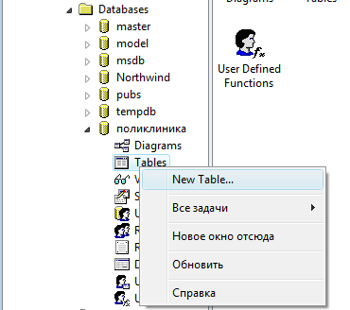
Откроется окно SQL Server Enterprise Manager – New Table.
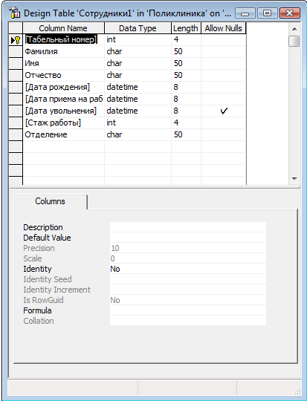
Окно New Table разделено на две части. С помощью верхней части формируется набор столбцов, из которых будет состоять таблица, а также указываются их основополагающие свойства. Самая верхняя строка соответствует первому столбцу таблицы, вторая строка — второму столбцу и т. д. Порядок перечисления столбцов очень важен. При вставке и выборке данных без указания столбов сервер будет обрабатывать значения именно в той последовательности, в которой они были перечислены при создании таблицы.
Рассмотрим назначение колонок, с помощью которых указываются базовые характеристики столбцов:
• Column Name. В этой колонке задается имя, которое будет иметь столбец. При выборе имени следует придерживаться стандартных правил именования объектов базы данных. Разрешается применение ограничителей. Имя столбца должно быть уникально в пределах таблицы.
Data Туре. Элемент этой колонки представляет собой раскрывающийся список, с помощью которого необходимо выбрать тип данных, назначаемый столбцу.
• Length. Указывается размер типа данных, выбранного для столбца. Некоторые типы данных (такие как char, nvarchar, binary и другие) позволяют изменять значение в этой колонке, тем самым предоставляя возможность управлять количеством памяти, выделяемой для столбца. Другие же типы данных всегда имеют один и тот же размер (например, int, datetime, moneyи т. д.) и для них изменять значения в колонке Length нельзя.
• Allow Nulls. Установка флажка в этой колонке разрешает для соответствующего столбца хранение значений NULL.
С помощью верхней части можно также определить первичный ключ таблицы. Для этого достаточно выделить один или более столбцов, из которых должен состоять первичный ключ, щелкнуть правой кнопкой мыши и в открывшемся контекстном меню выбрать команду Set Primary Key. После этого слева от имени столбца, включенного в первичный ключ, будет отображаться символ ключа.
В нижней части окна выполняется управление дополнительными свойствами столбца. Рассмотрим элементы управления, находящиеся в распоряжении пользователя:
• Description. Это текстовое поле предназначено для ввода краткого описания столбца, которое не используется системой.
• Default Value. Значение, которое будет присваиваться столбцу по умолчанию.
• Precision. В этом поле указывается максимальное количество цифр, которое можно хранить в столбце. Доступно только для нецелочисленных типов данных с фиксированной точностью, также называемых десятичными (decimal). К этим типам данных относятся numeric и decimal.
• Scale. Используется совместно с предыдущим полем и предназначено для указания количества цифр после запятой, которое будет хранить десятичный тип данных. Значение в этом поле не может превышать величины, указанной в предыдущем поле.
• Identity. Если в данном раскрывающемся списке выбрано значение Yes, то соответствующий столбец будет сконфигурирован как столбец-счетчик. Тогда становятся доступными два следующих поля.
• Identity Seed. В этом поле указывается начальное значение, которое будет использовано для автоматического генерирования значений для столбца-счетчика.
Identity Increment. С помощью этого поля можно указать величину, на которую станет увеличиваться значение в столбце-счетчике при вставке новой строки.
• Is RowGuid - Этот раскрывающийся список, доступный только для типа данных uniqueidentifier, содержит всего два значения — Yes и No. При выборе первого из них столбец конфигурируется в качестве уникального глобального идентификатора строки. Автоматически в поле Default Value подставляется значение newid (). Таким образом, при добавлении в таблицу новой строки в соответствующий столбец будет автоматически помещаться уникальное значение.
• Formula. В данном поле можно ввести формулу, с помощью которой будет формироваться значение столбца. Таким образом, соответствующий столбец будет являться вычисляемым столбцом (computed columns). Формула может включать ссылки на столбцы, функции, а также константы, которые связываются в одно выражение с помощью различных операторов. Для вычисляемых столбцов помимо формулы разрешается указывать только имя столбца.
Collation. Поле доступно только для типов данных, предназначенных для хранения символьных и текстовых данных, т. к. с помощью него указывается сопоставление, которое будет использоваться для столбца. По умолчанию предлагается применять то же сопоставление, что было выбрано для базы данных, в которой создается таблица (значение <database default>).
После того, как будут сконфигурированы параметры всех столбцов, необходимо сохранить сконфигурированную таблицу. Для этого достаточно нажать кнопку Save, расположенную в панели инструментов. При этом будет выведено окно Choose Name, с помощью которого следует ввести имя, которое будет присвоено сконфигурированной таблице. Затем можно закрыть окно создания таблицы. На этом работу по созданию таблицы можно закончить.
Первой создадим таблицу Пациенты. Она будет содержать в себе информацию о пациентах, обслуживающихся в поликлинике. Сосотоять таблица будет из шести столбцов: номер медицинской карты, фамилия, имя, отчество, дата рождения, адрес. Первым столбцом создадим столбец, содержащий в себе информацию о намере медицинской карты пациента. Полю Column name присвоим значение Номер медицинской карты. Номер медицинской карты – это целое число, поэтому тип данных для этого столбца выбираем int. Значеніе колонкі Lenght невозможно изменить, поэтому оставляем его равным четырем. Номера медицинских карт не могут содержать в себе нулевые значения, поэтому снимаем флажок в колонке Allow Nulls.
Следующий столбец будет содержать в себе информацию о фамилии пациента. Назовем этот столбец Фамилия. Тип данных для этого столбца выбираем символьный (char) и изменяем значение в колокнке Lenght на петьдесят. Это означает, что фамилия не может состоять более чем из пятьдесяти символов. Флажок в колонке Allow Nulls снимаем.
Аналогичным образом создаем столбцы с именем и отчеством пациента.
Следующий столбец в нашей таблице будет столбец с датой рождения пациента. Полю Column name присвоим значение Дата рождения. Выбираем тип данных Datatime. Значение в колонке Lenght оставляем неизменным. Этот столбец не может содержать нулевые значения, поэтому снимаем флажок в колонке Allow Nulls.
Последний столбец будет содержать в себе информацию о месте проживания пациента, поэтому назовем столбец Адрес. Тип данных выбираем text и снимаем флажок в колонке Allow Nulls.
Теперь необходимо определить первичный ключ. Для этого выделяем столбец Номер медицинской карты и щелкаем правой кнопкой мыши по нему. В открывыющемся контекстном меню выбираем коменду Set primary key. После этого слева от имени столбца будет отображаться символ ключа.
Теперь сохраним таблицу. Для этого на панели инструментов нажимаем кнопку Save. При этом появится окно Choose name. В нем введем Пациенты и нажмем ОК. Первая таблица готова.
Аналогично создадим оставщиеся таблицы.
Таблица Лекартсва будет состоять из столбцов: код лекартсва, номер группы лекарства, наименование лекартсва, аннотация и противопоказания.
Таблица Группы лекартсв будет состоять всего из двух столбцов: номер группы лекарств и наименование группы.
Таблица Сотрудники будет состоять из следующих столбцов: табельный номер фамилия, имя, отчество, дата рождения, дата приема на работу, дата увольнения, стаж работы, отделение.
Последняя таблицы Прием пациентов будет состоять из шести столбцов: номер приема, табельный номер врача, номер медицинской карты пациента, фамилия врача, фамилия пациента, дата прима.

1.2 Построение схемы базы данных

Установив первичные ключи для всех таблиц, переходим к построению схемы базы. Для выполнения этого действия в контекстном меню в папке Databases выберете вашу базу данных. В развернувшемся списке нужно выбрать пункт Diagrams и выполнить команду New Table.
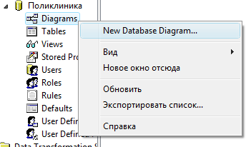
В появившемся мастере "Create Database Diagram Wizard" нав первом шаге нажмите кнопку "Далее".
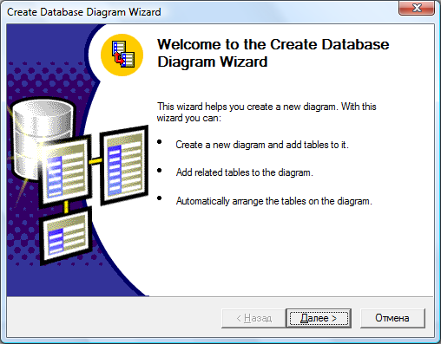
В следующем шаге мастера из общего списка, включающего в себя системные таблицы, выбирете пользовательские таблицы.
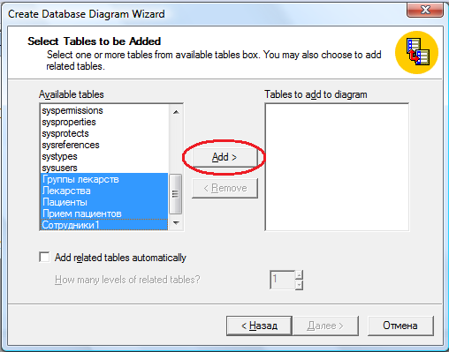
Обратите внимание на галочку "Add related tables automatically" ("Добавлять связанные таблицы автоматически") - при выборе этой галочки в выбранные таблицы будут включаться все связанные ранее таблицы. У нас таких таблиц пока нет, поэтому нажмите Далее и завершите работу мастера.
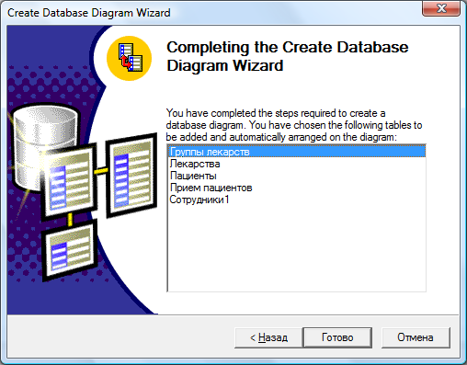
В итоге откроется окно New Diagram, имеющее слудующий вид:
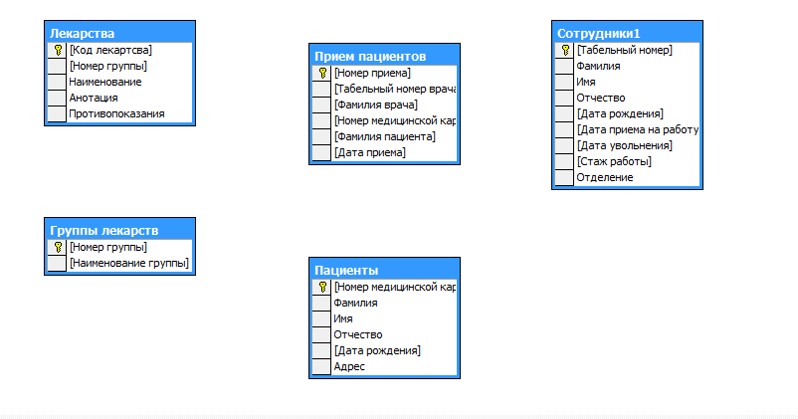
Для определения связей следует "ухватиться" за одно поле и "перетащить" его на второе. При определении связи появляется окно "Create Relationship".
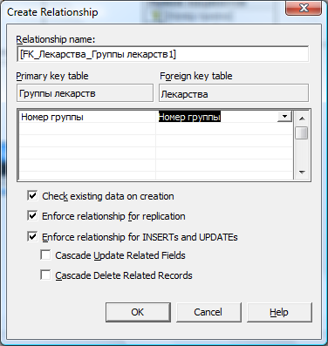
В окне "Create Relationship" можно задать название связи в поле "Relationship name", а также обеспечить каскадное обновление связанных полей, пометив галочку "Cascade Update Related Fields" и каскадное удаление связанных полей, пометив галочку "Cascade Delete Related Records".
После установления связей схема данных будет выглядеть следующим:
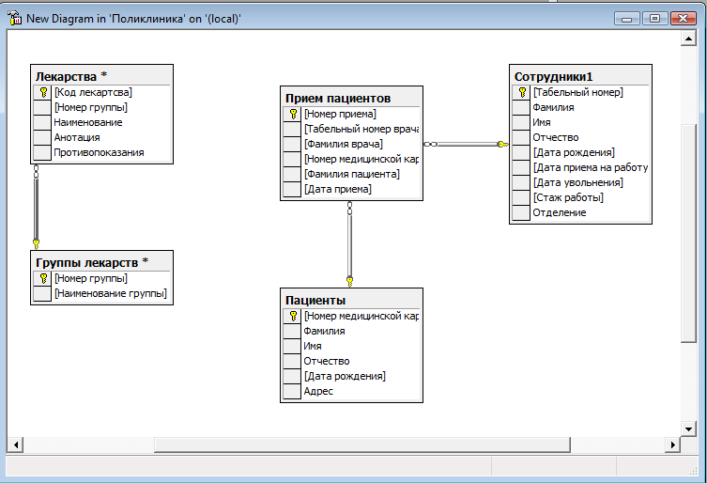
Линии, отображающие связи по умолчанию, не привязываются графически к первичным и вторичным полям. Однако при щелчке правой кнопкой на любой связи и последующем выборе пункта контекстного меню "Properties" открывается диалоговое окно, в котором сразу видны все отношения. На панели инструментов расположена кнопка "Show_" , при нажатии на которую появляется список режимов отображения таблиц. Выделив все таблицы и установив режим "Keys" (Ключи), можно отобразить только первичные и вторичные ключи .
Завершив работу со схемой данных, сохраните ее. В окне диаграмм появится только что созданная вами схема.
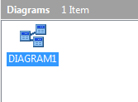

Задание.

Создать 5 таблиц в базе данных, созданной в лабораторной работе № 1. Установить отношения между созданными таблицами.

